
FEDERACIÓN SANTAFESINA DE NATACIÓN
1° de Mayo 1637 - Tel/Fax: (0342) 4598826 - fesana@arnetbiz.com.ar

Santa Fe, 18 de Agosto de 2010.

CIRCULAR N°: 184

DE FESANA
A TODAS LAS AFILIADAS

Nos dirigimos a Ustedes a fin de informarles las fechas de los diferentes Torneos y Campeonatos Nacionales que ya están determinados.

21/08/2010 Torneo FESANA en Unión de Santa Fe
25/08 al 29/08/2010 Campeonato Interfederativo
04/09 al 06/09/2010 Torneo de Discapacitados
18/09/2010 Torneo en Ben Hur de Rafaela
24/09 al 26/09/2010 Copa Confraternidad Sudamericana
MOCOCA
01/10 al 03/10/2010 COPA AUSTRAL
16/10/2010 Torneo en Regatas de Santa Fe
06 y 07/11/2010 Torres Gemelas. Pileta de 50 mts. Unión
18/11 al 22/11/2010 Campeonato Argentino Absoluto
Sudamericano Escolar
05/12 al 08/12/2010 Campeonato Mundial Piscina Corta
11/12/2010 Club Sanjustino de San Justo. Pileta de 25 mts.
18/12/2010 Club Libertad. San Jerónimo Norte. Pileta de 25 mts.

Atentamente.

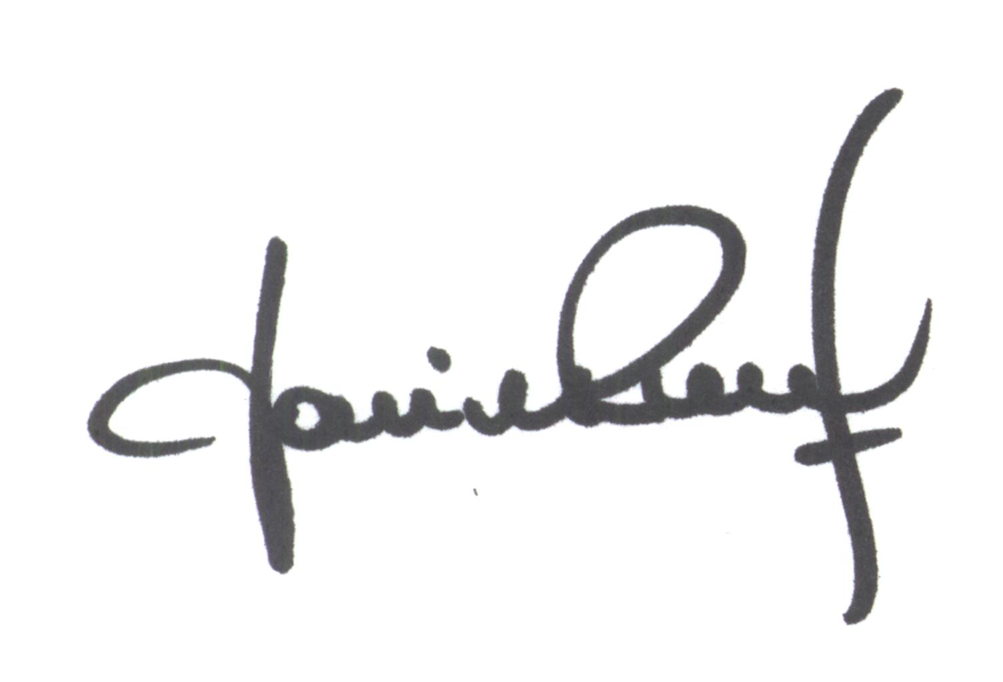
Yanina PRIMON
Presidente

